باسمه تعالی
خطبه های نمازجمعه شهر هفشجان به امامت حجت الاسلام سید ابوالقاسم حمیدی امام جمعه موقت شهرهفشجان
زمان: هجدهم خرداد ماه نود و هفت
مکان :مسجد جامع هفشجان

شهید آیت الله سعیدی: اگر من را بکشند در قطره قطره خون من نام زیبای خمینی را خواهند دید..ایشان وجودشان برای رژیم طاغوت آنقدر وحشتزا بود که سفاکان پهلوی بدن این بزرگوار را در زندان با مته سوراخ سوراخ کردند و به شهادت درساندند
خطبه اول :
*حمد و ثنای الهی و سلام و صلوات بر محمد و آل محمد(صلی الله علیه و اله)
توصیه خود و دیگران به تقوا
بنا به فرموده امیرالمومنین علی علیه السلام آن قلعه ودژی که می تواند مارا ازوساوس شیطان و ازهواهای نفس حفظ کند.
عوامل سعادت و عوامل شقاوت در قرآن از آنها یاد شده که با رعایت آنها می توان عاقبت خوبی داشته باشیم..چطور می شود که انسانی که باید کانون رافت و رحمت باشد تبدیل به یک انسان جنایتکار می شود مانند حجاج بن یوسف ثقفی انسان خونخوار و سفاک که گفته بود شیرین ترین لحظات عمر من آنموقعی است که یک انسان بی گناه را بیاورند و جلوی من سرش را ببرند و او در خاک و خون دست و پا بزند آونموقع من لذت می برم شیرین ترین لحظات عمر من است. آیا خدا مارا برای این جنایتها آفرید خدایی که در باره انسان می فرماید وَلَقَدْ كَرَّمْنَا بَنِي آدَمَ وَحَمَلْنَاهُمْ فِي الْبَرِّ وَالْبَحْرِ (70 الإسراء) ما برای انسان کرامت ویژه ای بخشیدیم احترام ویژه ای بخشیدیم... إِنَّا عَرَضْنَا الْأَمَانَةَ عَلَى السَّمَاوَاتِ وَالْأَرْضِ وَالْجِبَالِ فَأَبَيْنَ أَن يَحْمِلْنَهَا (72الاحزاب) ما امانت خودمون را بر آسمانها و زمین عرضه کردیم اما آنها امانت را نپذیرفتند ولی انسان قبول کرد که این امانت الهی را بپذیرد.
پس ای انسان تو حامل امانت الهی هستی و در عالم خلقت هیچ موجودی شریفتر از انسان آفریده نشده است.. زمین با آن عظمت و گستردگیش به احترام تو انسان آفریده شده است..
سوره مبارکه الرحمان: وَالأرْضَ وَضَعَهَا لِلأنَامِ (10الرحمان) مفسر قرن خودمان مرحوم آیت الله طباطبایی در تفسیر وزین المیزان می فرماید وَضَعَهَا یعنی خلقها..خدا این زمین را به احترام تو انسان آفریده است وَسَخَّرَ لَكُمُ الشَّمْسَ وَالْقَمَرَ33 ابراهیم همه این کرات تسلیم اراده تو قرار داده شده است .. پس چرا اینجور می شود ثُمَّ رَدَدْنَاهُ أَسْفَلَ سَافِلِينَ (5 تین) که لذیذترین لحظه زندگیش این می شود که یک انسان بی گناهی را جلویش سر ببرند و او لذت ببرد..ای تف بر این انسان.. قلب انسان جایگاه عشق مهر و عاطفه است ولی کارش به جایی می رسد که طبق آیات قرآن ثُمَّ قَسَتْ قُلُوبُكُمْ مِنْ بَعْدِ ذَلِكَ فَهِيَ كَالْحِجَارَةِ أَوْ أَشَدُّ قَسْوَةً (74 بقره) آنقدر سنگ دل و بی مهر می شود آنقدر بی عاطفه می شود که از هر جنایتی کوتاه نمی آید... بحث های قران مقید به زمان نیست.. یکی از این عواملی که در قساوت ما در بی رحم شدن ما تاثیر به سزایی دارد گناه و معصیت خداست..معصیت نشود مواظب باشید سر سفره پرنعمت خدا نشسته ایم مبادا ناسپاسی کنیم .. در سوره مبارکه انعام خدا این مطلب را سه بار تکرا می کند فَأَهْلَکْنَاهُمْ‌ بِذُنُوبِهِمْ‌ (6الانعام) ما نابودنان کردیم به خاطر آن گناهان که شما کردید.امام على عليه السلام : كُلُّ يَومٍ لا يُعصَى اللّه فيهِ فَهُوَ عِيدٌ ؛ امام على عليه السلام :هر روزى كه در آن خداوند نافرمانى نشود ، عيد است . عید واقعی است اگر معصیت بشود و کفران نعمت بشود وَلَئِن کَفَرْتُمْ إِنَّ عَذَابِی لَشَدِیدٌ(28ابراهیم)و اگر کفران کنید، البته عذاب من سخت است.

. دعابرای همگان..صلوات بر محمد و آل محمد. درود بر محمد و آل محمد صلوات الله علیهم اجمعین
*قرائت سوره توحید

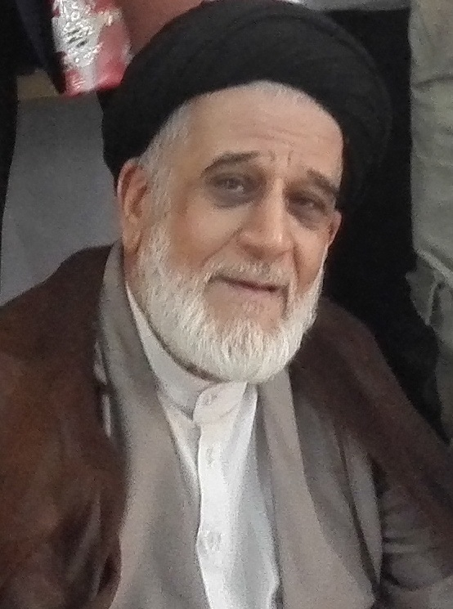

خطبه دوم:
*حمد و ثنای الهی و سلام و صلوات بر محمد و آل محمد (صلی الله علیه و اله) ،
*دعوت خود و همه نمازگزاران به تقوای الهی و تبعیت از فرامین خداوند.
بنا به فرمود امام عظیم الشانمان آخرین جمعه از ماه مبارک رمضان روز قدس اعلام شد..حسب دستور ایشان بعنوان ولی فقیه زمان ملت مسلمان ایران وجهان در خیابانها میریزند وبا شعار مرگ بر اسراییل و مرگ بر امریکا تنفر و انزجار خویش را از این جرثومه فساد اعلام می کنند.. لذا جای تقدیر وتشکر دارد از شما مردم شهید پرور هفشجان که در این راهپیمایی شرکت نمودید..امیدواریم که عمر این رژیم اشغالگر به بیست و پنج سال هم نکشد..
شهادت حضرت آیت الله سعیدی است در دوران طاغوت از یاران فداکار امام راحل بودند..گفته بود اگر من را بکشند در قطره قطره خون من نام زیبای خمینی را خواهند دید..ایشان وجودشان برای رژیم طاغوت آنقدر وحشتزا بود که سفاکان پهلوی بدن این بزرگوار را در زندان با مته سوراخ سوراخ کردند و به شهادت درساندند..
رحلت علامه مجلسی که معروف است به مجلسی دوم ..پدر ایشان مجلسی اول مرحوم میرزامحمد تقی مجلسی است که صاحب کتاب روضة المتقین در پانزده جلد می باشد که شرحی بسیار علمی و تحقیقی و دقیق بر کتاب من لا یحضره الفقیه شیخ صدوق است.وایشان میرزا محمد باقر مجلسی است که به مجلسی دوم معروف است..در یک جمله عظمت ایشان تالیف میراث گرانبهایی از احادیث اهل بیت است در کتاب شریف بحار الانواری است که امام راحل در شان و منزلت این کتاب فرموده است بحار الانوار خود کتابخانه کوچکی است..که تقریبا 110 جلد می باشد..
شهر هفشجان برای آبادشدن نیاز به کار دارد خیابان ها مملو از چاله وچوله است چرا هنوز فاضل آب این شهر تمام نشده است..
*دعا برای برآورده شدن حاجات.
*صلوات و درود بر محمد و آل محمد صلوات الله علیهم اجمعین.*قرائت سوره توحید.

